Projekt zaliczeniowy

Programowanie obiektowe
Rok akademicki 2025/2026

Autorzy:
Mikołaj Szmid
Giuseppe Perna
Radosław Mlak
Szymon Moskwa

System Przydzielenia Pokoju w Hotelu
HotelRoomManager to aplikacja do zarządzania hotelem, pokojami i gośćmi. Umożliwia dodawanie i usuwanie pokoi, przydzielanie gości, obliczanie przychodu oraz zapis i odczyt danych z plików XML i bazy danych. Projekt wykorzystuje programowanie obiektowe w C#, obsługując różne typy pokoi oraz walidację danych.

Podział ról

Mikołaj Szmid:
1. Kod klas w języku C#, zawierający wykorzystanie co najmniej jednej z omawianych na zajęciach kolekcji.
2. Wykorzystanie modyfikatorów dostępności pól oraz właściwości z weryfikacją poprawności danych (jeżeli dane nie są poprawne należy wyrzucić wyjątek).
3. Wykorzystanie dziedziczenia i polimorfizmu.
4. Wykorzystanie klas abstrakcyjnych.
5. Wykorzystanie metod wirtualnych.
6. Odczyt danych do/z pliku (serializacja XML, DataContract lub JSON).
17. Wyrażenia LINQ.

Giuseppe Perna:
8. Tworzenie własnych wyjątków
9. Wykorzystanie interfejsów IClonable, IComparable, IComparer, IEquatable – kopiowanie, sortowanie, porównywanie danych.
12. Testy jednostkowe podstawowych klas systemu.
15. Możliwość zapisu/odczytu danych w Bazie Danych SQL - podejście CodeFirst.

Radosław Mlak:

7. Prosty interfejs graficzny (GUI) pokazujący działanie wybranego systemu.
13. Rozbudowany interfejs graficzny (GUI), pozwalający na łatwą obsługę kluczowych elementów systemu.
16. Dodanie elementów dodatkowych np.: animacji, dźwięków, gifów.

Szymon Moskwa:

10. Stworzenie własnego interfejsu (IHotel)
11. Diagram klas występujących w systemie
14. Wykorzystanie delegatów (RoomFilter, FilterRooms)
- Dokumentacja XML i PDF

Diagram klas
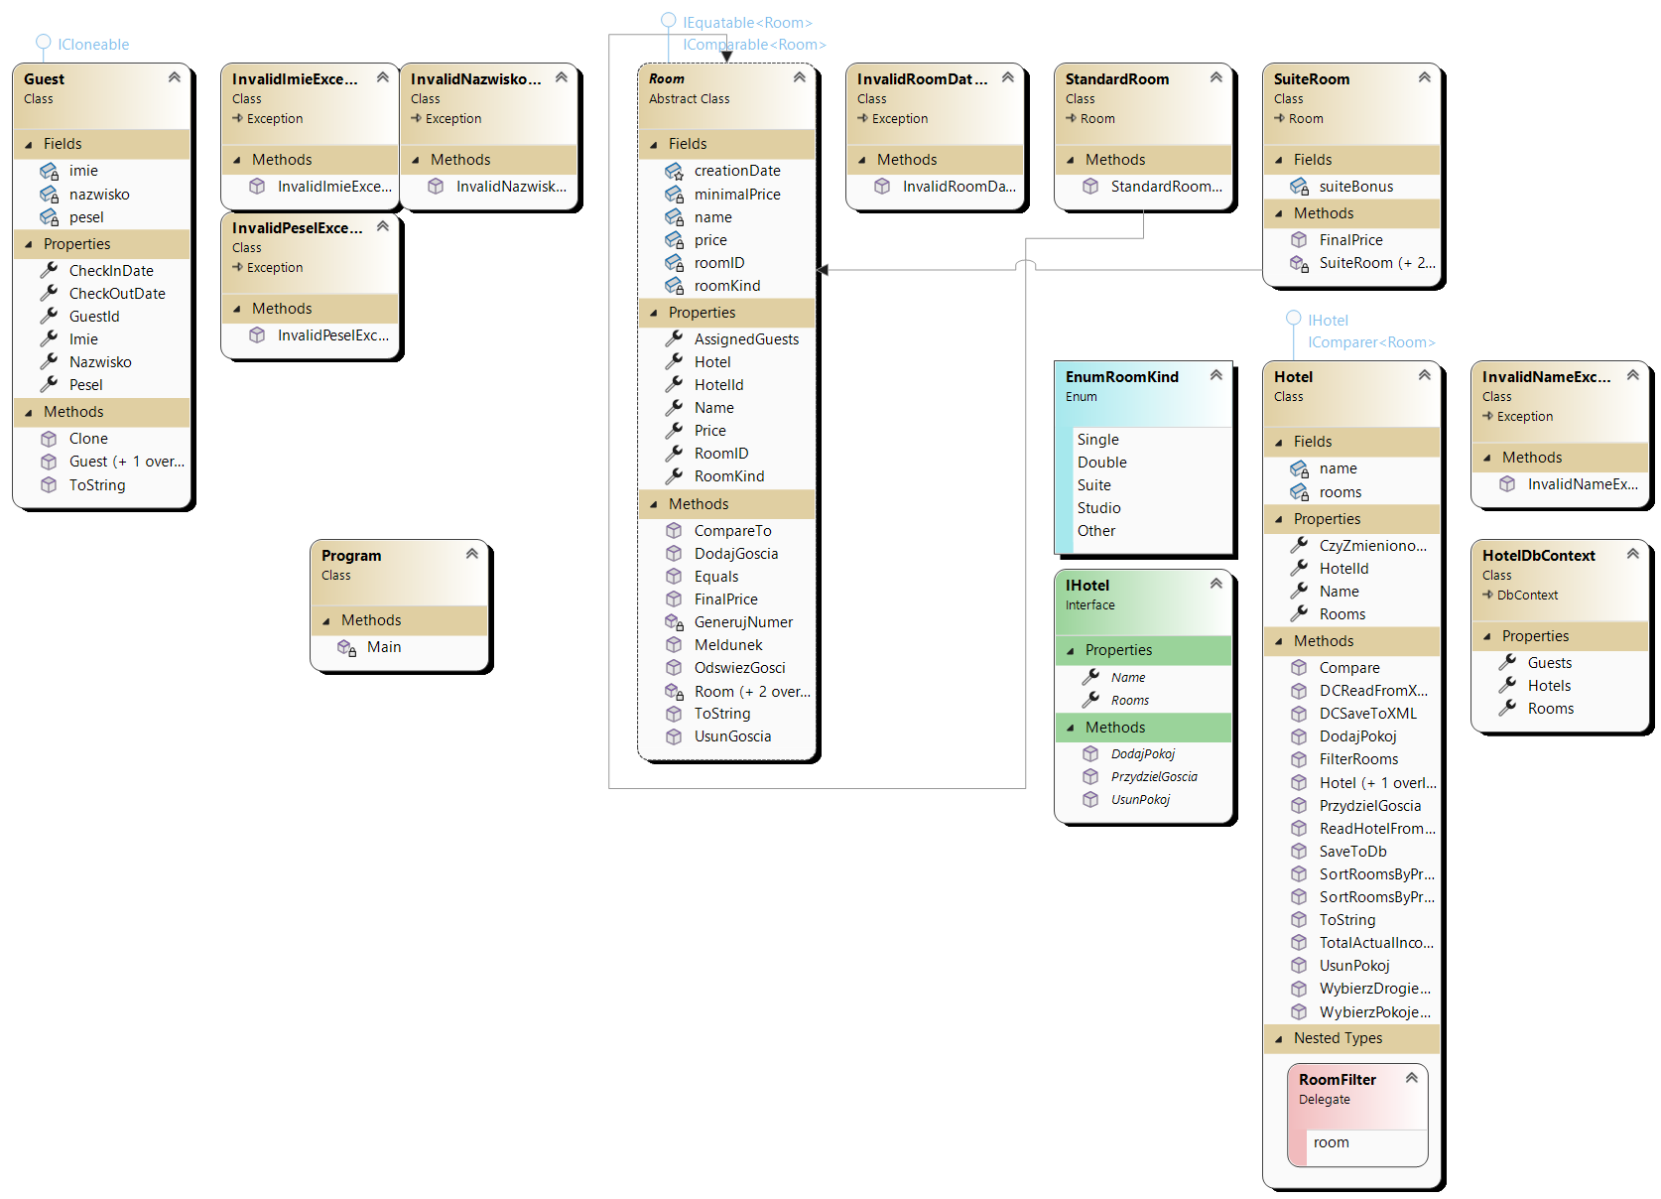

Opis klas i funkcjonalności
1. Klasa Guest
Klasa reprezentująca klienta hotelu. Odpowiada za przechowywanie danych o pobycie.
- Dane osobowe: Przechowuje imię, nazwisko oraz numer PESEL gościa.
- Ramy czasowe: Obsługuje daty zameldowania (CheckInDate) i planowanego wymeldowania (CheckOutDate).
- Konstruktor: Automatycznie wylicza datę wyjazdu na podstawie podanej liczby dni pobytu.

2. Klasa Room
Podstawowa klasa abstrakcyjna zarządzająca pokojem, stanowiąca fundament systemu meldunkowego.
- Automatyczne ID: Generuje unikalny numer pokoju (np. BL\2026\GUID) przy użyciu skrótu nazwy i roku.
- Walidacja ceny: Właściwość Price blokuje ustawienie kwoty niższej niż 100 zł (cena minimalna), rzucając wyjątek InvalidRoomDataException.
- Zarządzanie gośćmi: Posiada listę AssignedGuests oraz metody DodajGoscia i UsunGoscia.
- Automatyka: Metoda OdswiezGosci sama usuwa z listy osoby, których czas pobytu już minął.
- Rabat: Metoda FinalPrice automatycznie nalicza 10% zniżki, jeśli pokój jest w systemie dłużej niż 30 dni.

3. Klasa StandardRoom
Standardowa wersja pokoju.
- Dziedziczenie: Przejmuje wszystkie cechy klasy Room.

4. Klasa SuiteRoom
Rozszerzona wersja pokoju o podwyższonym standardzie (apartament).
- Dziedziczenie: Przejmuje wszystkie cechy klasy Room.
- Bonus luksusowy: Przy tworzeniu obiektu automatycznie dolicza do ceny stały bonus w wysokości 250 zł.
- Polimorfizm: Nadpisuje metodę FinalPrice, doliczając dodatkowe 100 zł opłaty serwisowej przy każdym rozliczeniu.

5. Interfejs IHotel
Deklaruje podstawowe właściwości hotelu: Name i Rooms oraz metody: DodajPokoj, UsunPokoj i PrzydzielGoscia.

6. Klasa Hotel
Główny zarządca obiektu implementujący interfejs IHotel.
- Zapis/Odczyt XML: Metody DCSaveToXML oraz DCReadFromXML pozwalają na trwałe zapisanie stanu całego hotelu do pliku.
- Zarządzanie pokojami: Posiada metody DodajPokoj (sprawdzającą unikalność) oraz UsunPokoj.
- Rozliczenia: Metoda TotalActualIncome precyzyjnie wylicza całkowity przychód, mnożąc cenę pokoju przez faktyczną liczbę dni pobytu każdego gościa.
- Filtrowanie: Pozwala wyszukiwać pokoje konkretnego typu (np. tylko Studio) lub tylko drogie apartamenty powyżej określonej ceny. Dodatkowo, przy użyciu delegata RoomFilter i metody FilterRooms, umożliwia filtrowanie według dowolnych kryteriów.

7. Klasa HotelDbContext
Klasa dziedzicząca po klasie DbContext, niezbędna do zapisu do bazy danych.

